Eötvös Loránd Tudományegyetem

Informatikai Kar

Programozási Nyelvek és Fordítóprogramok Tanszék

Tanulási keretrendszer a C++ programozáshoz

Témavezető:

**Pataki Norbert**

Adjunktus, PhD

Szerző:

**Török Richárd Dávid**

Programtervező informatikus, Bsc

Budapest, 2021

Tartalom

1 Bevezetés 3

1.1 Témaválasztás indoka 3

1.2 Megoldandó feladat 3

2 Felhasználói dokumentáció 5

2.1 Rendszerkövetelmények 5

2.2 Telepítés 6

2.2.1 Első indítás 6

2.2.2 Már inicializált adatbázissal 8

2.3 Content management system felhasználói felület 8

2.3.1 Bejelentkezési képernyő 8

2.3.2 Kezdő képernyő 9

2.3.3 Leckék szerkesztése 10

2.3.4 Feladatok szerkesztése 12

2.3.5 Nyitó oldal szerkesztése 13

2.4 Alkalmazás felhasználói felület 14

2.4.1 Kezdő képernyő 14

2.4.2 Lecke nézet 15

3 Fejlesztői dokumentáció 19

3.1 Alkalmazás felépítése 19

3.2 Statikus megjelenési tartalom 20

3.2.1 Könyvtárszerkezet, komponensek 21

3.2.2 Környezeti változók 22

3.2.3 Komponensek hierarchiája 24

3.3 Kódfordítást végző szerver 26

3.3.1 Architektúra 26

3.3.2 API 29

3.3.3 Build 33

3.3.4 Környezeti változók 33

3.4 Adatbázis 34

3.4.1 Táblák 34

3.4.2 Környezeti változók 37

3.4.3 Az adatbázis elérése 37

3.5 Tesztelés 40

3.5.1 Kódfordító szerver tesztelése 40

3.5.2 ReactJS alkalmazás tesztelése 42

4 Összefoglalás 46

4.1 Továbbfejlesztés lehetőségei 46

# Bevezetés

## Témaválasztás indoka

A koronavírus által bekövetkezett helyzet rámutatott, hogy milyen nagy mértékű szükségünk van az online felületen is elérhető tananyagokra. Ebből az okból írtam, mint szakdolgozatomként, egy online felületen elérhető oktató jellegű alkalmazást. A szakdolgozatom célja, hogy egy olyan környezetet biztosítson a C++ programozási nyelvnek, hogy azt könnyen fogyasztható formában lehessen elsajátítani.

Az alkalmazásban a C++ programozási nyelv ismereteit leckék által lehet elsajátítani. A leckékhez feladatok is tartoznak, így a felhasználó egyből tudja gyakorolni a frissen szerzett tudását, amellyel sokkal jobban rögzíteni is tudja azt a már elsajátított tudást az emlékezetében. A leckék különböző nehézségi szintek szerint vannak beosztva, így a felhasználó a saját képességeihez mérten választhat a tananyagokból, és fokozatosan fejlesztheti tudását. A leckék egy diasorszerű felületen vannak prezentálva, amik között a felhasználó a navigációs gombok segítségével lépegethet az anyagban.

Mind amiatt, hogy a tudás jobban rögzülhessen a tanuló személyében, az elméleti anyagok mellett gyakorlatban is kipróbálhatja, gyakorolhatja a már megszerzett tudását. Az alkalmazás ugyanis tartalmaz egy online fordítót is, amivel a lecke tanulása alatt kipróbálható az újonnan megszerzett ismeret, illetve a programozási feladatokban próbára tehető az elsajátított tudás is. Ennek működéséről a dokumentáció későbbi szakaszában lesz szó.

## Megoldandó feladat

A projekt célja, hogy a végfelhasználónak ne kelljen semmilyen extra programot telepítenie, ezáltal kényelmesebben lehessen használni, és sokak által hozzáférővé váljon. Egy modern böngészőre legyen szüksége mindösszesen, hogy elérhető legyen számára az oktató felület. A kódfordításhoz nem kell, hogy C++ fordítóprogram legyen az eszközünkön, ez mind szerveroldalon történik.

A kód fordítása és futtatása egy külön Docker konténerben történik, amely szabályozható életidővel rendelkezik. Mindez biztonság, pontosabban elővigyázatosság miatt, ugyanis ezáltal ki tudjuk küszöbölni, hogy esetlegesen egy káros kód fusson le a szerveren, amely kártékony hatásokat hajthat végre a szerver rendszerében.

Az oldal irodalmi tartalmát egy headless CMS[1] szolgáltatja. Ennek tartalma dinamikusan változtatható egy külön felhasználói felületen, ahol akár több szerkesztő felhasználót is létrehozhatunk. Ezen a felületen tudunk új leckéket és feladatokat is létrehozni. Ez a rendszer tartalmaz egy publikációs megoldást is, ami segítséget nyújt, hogy csak az a tartalom jelenjen meg az alkalmazásban, aminek már végeztünk a szerkesztésével.

A projekt készítése során próbáltam egy olyan tanulási módszertant követni, miszerint a felhasználó nem csak megfigyelő a lecke során, hanem aktívan ki is próbálhatja az új ismereteket, és a saját tempójában haladhat az anyaggal.

# Felhasználói dokumentáció

A teljes alkalmazás dockerizálva van, ha lokálisan szeretnénk futtatni, nincs szükségünk NodeJS-re, vagy egyéb rendszerekre. Két alkalmazást kell telepítenünk, a [Docker Desktop](https://www.docker.com/products/docker-desktop)-ot, illetve a [Postman](https://www.postman.com/downloads/)-t. A Docker biztosítja már azt a lehetőséget is, hogy a virtualizációhoz Windows-os konténereket használhassunk, viszont ennek ellenére sokkal jobban ajánlott a Linux alapú konténereket választani, ugyanis ilyen alappal lett maga az alkalmazás is fejlesztve, ezen okból nem várt problémák adódhatnak ellenkező esetben. Pontosabban akkor, amikor is a nem Linux alapú konténereket használjuk. A Postman az adatbázis inicializálásának megkönnyítéséhez szükséges.

## Rendszerkövetelmények

Docker Desktop for Windows esetén:

* Windows 10 (64-bit) Pro, Enterprise, vagy Education:
  + Build 16299 vagy nagyobb
  + Hyper-V és a Containers Windows funkció engedélyezve kell, hogy legyen.
  + Hardveres követelmények:
    - 64 bites processzor SLAT támogatással
    - 4GB memória
    - BIOS-szintű hardveres virtualizáció engedélyezése, [bővebben](https://docs.docker.com/docker-for-windows/troubleshoot/#virtualization-must-be-enabled)
* Windows 10 (64-bit) Home:
  + 1903-as vagy nagyobb verzió
  + WSL 2 funkciók engedélyezése, [dokumentáció](https://docs.microsoft.com/en-us/windows/wsl/install-win10)
  + Hardveres követelmények:
    - 64 bites processzor SLAT támogatással
    - 4GB memória
    - BIOS-szintű hardveres virtualizáció engedélyezése, [bővebben](https://docs.docker.com/docker-for-windows/troubleshoot/#virtualization-must-be-enabled)

Illetve egy modern böngésző, az alábbi verzió számokkal vagy nagyobbal:

* Chrome (86.0.4240.198)
* Edge (87.0.664.55)
* Firefox (82.0.2)

## Telepítés

Miután sikeresen feltelepítettük a Docker Desktop és Postman alkalmazást, a projektet a következőképpen tudjuk elindítani.

### Első indítás

Az első indítás kicsit bonyolultabban végezhető el, mint az elkövetkezendő többi indítás, ugyanis inicializálnunk kell az adatbázist. Az adatbázis volume-ok segítségével van fenntartva futások között, így élettartama a konténerekétől független. Mindebből az következik, hogy a későbbi indításokkor már nem kell az összes következő lépést végrehajtanunk.

Lépések:

* Service-ek elindítása és adatbázis inicializálása
  + *docker-compose up --detach --scale compiler=0*
  + *docker-compose run --rm --entrypoint "/bin/sh -c" directus "/var/directus/bin/directus install:database"*
* Admin felhasználó létrehozása
  + *docker-compose run --rm --entrypoint "/bin/sh -c" directus "/var/directus/bin/directus install:install -e <email> -p <password> -t C++ -T <access-token>”*
  + Itt az <email> és <password> helyére tetszőleges értékeket írhatunk be.
  + Az <access-token> helyére diploma-2020 értéket írjunk, lentebb olvasható mi a teendő, ha más értéket szeretnénk

Példa:

2‑1. ábra sikeres indítás konzol kimenetele

Adatbázis feltöltése

* + Nyissuk meg a Postman alkalmazást
  + Importáljuk be a /cms/postman_collection fájlt, majd futtassuk le

2‑2. ábra collection futtatása a postman alkalmazásban

* + Állítsunk be 1 másodperces késést a kérések között. A 2‑3. ábra bemutatja a sikeres lefutás eredményét.

2‑3. ábra Collection futtatásának eredménye a postman alkalmazásban

* Ha ezeket a lépéseket elvégeztük az, alkalmazás futásra kész állapotba került.

Saját access-token érték esetén:

A ’diploma-2020’ értéktől eltérő access token esetén a következő lépéseket kell megtennünk:

* A /frontend/.env fájlban a **REACT_APP_ACCESS_TOKEN** kulcs értékének a telepítéskor megadott <access-token> értéket kell beállítani.
* Újrabuildelni a frontend service-t a *docker-compose build frontend* paranccsal
* Leállítani a jelenlegi serviceket (*docker-compose down*)
* Majd újraindítani (*docker-compose up --detach --scale compiler=0*)

### Már inicializált adatbázissal

Ha már korábban elvégeztük 2.2.1 lépéseit, a következőképpen tudjuk elindítani az alkalmazást:

* *docker-compose up --detach --scale compiler=0*

## Content management system felhasználói felület

Az alkalmazásban megjelenő tartalmat ezen a felületen keresztül tudjuk szerkeszteni, illetve bizonyos entitások státuszát változtatni.

A felületet az alapbeállításokkal a szerver 8080-as portján tudjuk elérni. Esetünkben ez a lokális szerver, tehát az elérési útvonal a következő: <http://localhost:8080>.

A port számot módosíthatjuk, ha a projekt gyökér szintjén levő docker-compose.yml fájlban átírjuk a 2‑4. ábra által mutatott értéket.



2‑4. ábra Részlet a docker-compose.yml fájlból

### Bejelentkezési képernyő

Meglátogatva a fentebb található linket, a 2‑5. ábra által mutatott felülettel találkozhatunk. Itt a telepítésnél megadott email és jelszó párossal léphetünk be. A rendszer sütik segítségével megjegyzi a belépési adatainkat, így azokat nem kell minden alkalommal újra megadnunk.



2‑5. ábra CMS belépő képernyő

### Kezdő képernyő



2‑6. ábra CMS főmenü

A 2‑6. ábra bemutatja kékkel jelölt dobozban a collection-öket. Ezek az egyes elemek csoportosítására szolgálnak. Itt tudjuk az elemeket kilistázni, bizonyos elemekre szűrni, illetve új elemet hozzáadni. Fontos megjegyezni, hogy a Home collection egyke, ami annyit jelent, hogy a másik kettővel ellenkezőleg csak egy darab példány létezhet. Rákattintva egyből annak az egy elemnek a szerkesztő képernyője jelenik meg.

A 2‑6. ábra mutatja zölddel jelölt résszel a felhasználók kezelésére szolgáló felület. Itt lehet új felhasználót hozzáadni, vagy meglévő adatait, vagy státuszát szerkeszteni.

Piros színnel pedig a cms-be feltöltött fájlokat-, média tartalmakat tekinthetjük meg, illetve adhatunk hozzá újakat.

### Leckék szerkesztése



2‑7. ábra CMS-ben kilistázott leckék

Kétféleképpen tudjuk megjeleníteni a részletes szerkesztői nézetet. A 2‑7. ábra által mutatott kék színnel jelölt hozzáadás gomb megnyomásával, ekkor egy új leckét hozunk létre. Illetve, ha a kilistázott elemek egyikére rákattintunk. A státusz oszlopban a kék pötty jelzi azt, hogy az adott lecke publikálva van, és listázva van az alkalmazásban. Piszkozat esetén ez szürkével jelölt.

Egy leckének nyolc szerkeszthető mezője van:

* status
* name
* url_alias
* difficulty
* icon
* description
* slides
* exercise

Status:

Három választási lehetőségünk van, *Published, Draft, Deleted*. Draft esetén nincs listázva az adott lecke az alkalmazásban. Fontos, hogy csak olyan leckét állítsunk Published-re, amihez a feladatok részét is elkészítettük már, és össze is kötöttük a kettőt az exercise mező segítségével a lecke szerkesztői képernyőn. Ez egy lenyíló mező, ahol kiválaszthatjuk név alapján a megfelelő feladatot.

Url_alias:

Ez egy kötelező szövegmező. Az angol ábécé kis betűi, illetve kötőjel használható benne. Ez a szöveg fog megjelenni a böngésző url részében, ha megnyitjuk a leckét.  
Példa:



2‑8. ábra url alias megjelenése

Difficulty:

Ez egy kötelező lenyíló mező, ahol a lecke nehézségi szintjét adhatjuk meg. Három lehetőségünk van: *Easy, Intermediate, Professional*. Azt befolyásolja ez a mező, hogy a menüben melyik kategória alá kerüljön a lecke, illetve jelzést is ad a felhasználónak a lecke nehézségéről.

Icon:

Opcionális mező, a leckekártyán megjelenő illusztráció. Ha nem adjuk meg, helyét a nehézséghez rendelt szín tölti ki.

2‑9. ábra lecke kártyák

Description:

Kötelező szövegmező, ami összefoglalja a lecke lényegét, és érdeklődést kelt fel. A 2‑9. ábra bemutatja ezeket a leckekártyákat, amin megjelennek. Illetve a megnyitott lecke neve alatt is látható.



2‑10. ábra lecke leírás és cím

Slides:

Ez egy összetett mező, itt lehet megadni a tartalom lényegi részét. A lecke anyaga egy slideshow szerű felületet van prezentálva. Két entitásunk van, slide és step. Egy slide-on belül több step-ünk is lehet, és egy step-ben lehet kódrészlet vagy szöveges tartalom. A slideshow-n van egy léptető, amivel a következő step-et jeleníthetjük meg, vagy visszaléphetünk az előzőre. Ha el szeretnénk tüntetni az előző step-eket a slideshow-ról, kezdjünk egy új slide-ot és arra rakjunk új step-eket. A szöveg valójában html tartalmat hoz létre, tehát be lehet szúrni képeket és multimédiás tartalmat is, továbbá különböző méretű címsorokat. Van egy teljes képernyős gomb is, amivel megkönnyebbíthetjük a szerkesztési élményt. Ezt a 2‑11. ábra ábrázolja, a világosabb szürke hátterű gombbal. Fontos, hogy igaz két mezőt látunk egy step-en belül, de csak az egyikbe írjuk tartalmat, így elkerülve a sorrendiségi problémákat. A step-eket, illetve a slide-okat átrendezhetjük, ha áthúzzuk a sorrendjüket a baloldali sáv segítségével.

2‑11. ábra slide szerkesztése

Exercise:

Lenyíló mező, a rendszerben tárolt leckéket listázza ki név szerint.

### Feladatok szerkesztése

Meglévő feladatot ugyanúgy szerkeszthetünk vagy hozhatunk létre, mint leckék esetén. Egy leckéhez tartozó feladat kétfajta feladatból állhat.

**Kvíz feladatok**, ezeknek száma 0-tól a kívánt mennyiségig terjedhet. A kvízeket a 2‑12. ábra által mutatott kvíz szerkesztő felületen lehet megadni. Nem csak egy helyes válasz lehetséges. Egy kis kapcsolóval lehet állítani, hogy a választási lehetőség helyes-e. Sajnos a CMS rendszerben van egy ismert hiba, nem menti el a kezdetben hamisnak jelölt és úgy is maradt opciókat. Ennek egy egyszerű, de kissé idegesítő megoldása, ha egyszerűen igazra, majd hamisra állítjuk a kis kapcsolót.



2‑12. ábra Kvíz szerkesztése

**Programozási feladat,** ebből feladatsoronként egy létezhet. Ennek az entitásnak három mezője van, *question, description, solution*. A description kivételével a többi kötelező mező. Az opcionális description mezőbe írhatunk tippeket a feladat megoldásához, vagy feladat specifikációt. Fontos kihangsúlyozni, hogy a rendszer úgy ellenőrzi a feladatot, hogy a program output-ját hasonlítja össze a solution mezőbe írt értékkel. Itt a betűméret nem számít, a program átalakítja a program kimenetét és a megoldás szövegét egyaránt kisbetűssé.

### Nyitó oldal szerkesztése

A home collection alatt tudjuk szerkeszteni a kezdőképernyőn megjelenő tartalmat, a láblécben megjelenő kontakt emailt, és telefonszámot, valamint az oldalsó menüben megjelenő ’hasznos linkek’ szekciót. Ha nem adunk meg egyetlen linket sem, akkor maga a szekció címkéje se fog megjeleni az oldalsó menüben. Maga a kezdőoldalon megjelenő tartalom a *content* mezővel szerkeszthető, ez is egy html tartalmat generál, el lehet helyezni benne különböző méretű címsorokat, multimédiás tartalmakat, képeket, és még sok mást.

## Alkalmazás felhasználói felület

### Kezdő képernyő



2‑13. ábra kezdő képernyő

Az alkalmazást betöltve az 2-13. ábrához hasonló nézettel találkozunk. Itt a tartalom a szerkesztőtől függ. Ezen az oldalon különböző cikkeket olvashatunk, amit a szerkesztő létrehoz, vagy esetleg más hivatkozásokat is hozzáadhat. Alul a láblécben található a kontakt email és telefonszám. Ezek linként is szolgálnak, rájuk kattintva egyből elindul a számítógépünkön alapértelmezett levelező, vagy telefonhívást végző alkalmazás. A bal felső sarokban található a menü gomb. A 2‑14. ábra által bemutatott nézetet kapjuk a menüt megnyitva.



2‑14. ábra kinyitott menü

A C++ ikonra kattintva visszajutunk a főoldalra. Az útmutatók címke alatti könnyű, közepes és haladó menüpontok valójában összecsukható almenük, amik újabb menüpontokat nyitnak meg. Bármely kategóriának az ’összes’ menüelemére kattintva a 2‑15. ábra által bemutatott összegző oldalra jutunk. A leckekártyákra kattintva a választott tananyaghoz navigál az applikáció.



2‑15. ábra összegző képernyő

### Lecke nézet

A 2‑16. ábra mutatja a lecke nézet. Itt a főoldalhoz hasonlóan megmarad az oldal szerkezete, fejléc benne a menüvel és a lábléc. Az oldal tartalma változik csak.



2‑16. ábra lecke nézet

Az első sorban a lecke címe található, alatta egy menü, amivel válthatunk a lecke és feladatok nézet között. A menü alatt pedig a lecke leírása található. Itt az egész szöveg megjelenik, mivel előfordulhat, hogy a leckekártyán a szöveget levágjuk, ha az túl hosszú. A leírás alatt pedig a diasorok találhatóak, amiben a lecke anyaga van. Itt a nyilakkal jelölt gombokkal lehet előre vagy hátra haladni az anyagban.



2‑17. ábra diasor

Alul egy rózsaszín csík jelzi hol tartunk éppen az anyagban. Ha az anyag végére értünk, a 2‑18. ábra által bemutatott képernyő jelenik meg.



2‑18. ábra befejezett lecke

Három opciót kínál fel nekünk a felület. Újrakezdhetjük a tananyagot az elejétől, a feladatok szekcióra ugorhatunk, vagy visszamehetünk a jelenlegi lecke szintjével megegyező összegző képernyőre.

A diasor alatt található egy online kódfordító rész, ezt a 2‑19. ábra illusztrálja. Ez három fülből áll, code, arguments és output. A code fülön tudjuk szerkeszteni a forráskódot, amit majd le szeretnénk futtatni, az arguments fül alatt adhatjuk meg az argumentumokat, amiket a program kap meg futtatáskor. Az output fülön pedig a program futásának kimenetelét láthatjuk. Ha hibás a forráskódunk és fordítási hibánk van, azt is ezen a fülön láthatjuk. A fordít gomb lenyomásával indíthatjuk el a fordítási folyamatot, ameddig ez fut a gomb inaktív állapotba kerül. Ha végzett a folyamat átvált automatikusan az output fülre.

Három lehetséges végződése van a folyamatnak:

* Sikeresen lefut a program, ekkor a program kimenetele kerül kiírásra
* Fordítási hibánk van, ekkor a fordító által írt hibaüzenetet írjuk ki
* A folyamat túllépi az időkorlátot, ekkor a *timed out* üzenetet írjuk ki



2‑19. ábra online fordító

A feladatokat nézetre kétféle módon tudjuk eljutni, ha a fenti almenüben a ’Feladatok’ menüpontot választjuk (2‑16. ábra), vagy miután végeztünk a leckével a középső ’A feladatokhoz’ opcióra kattintunk. Először a kvízek vannak kilistázva, ha az adott leckéhez tartozik legalább egy darab, utána pedig a programozási feladat.

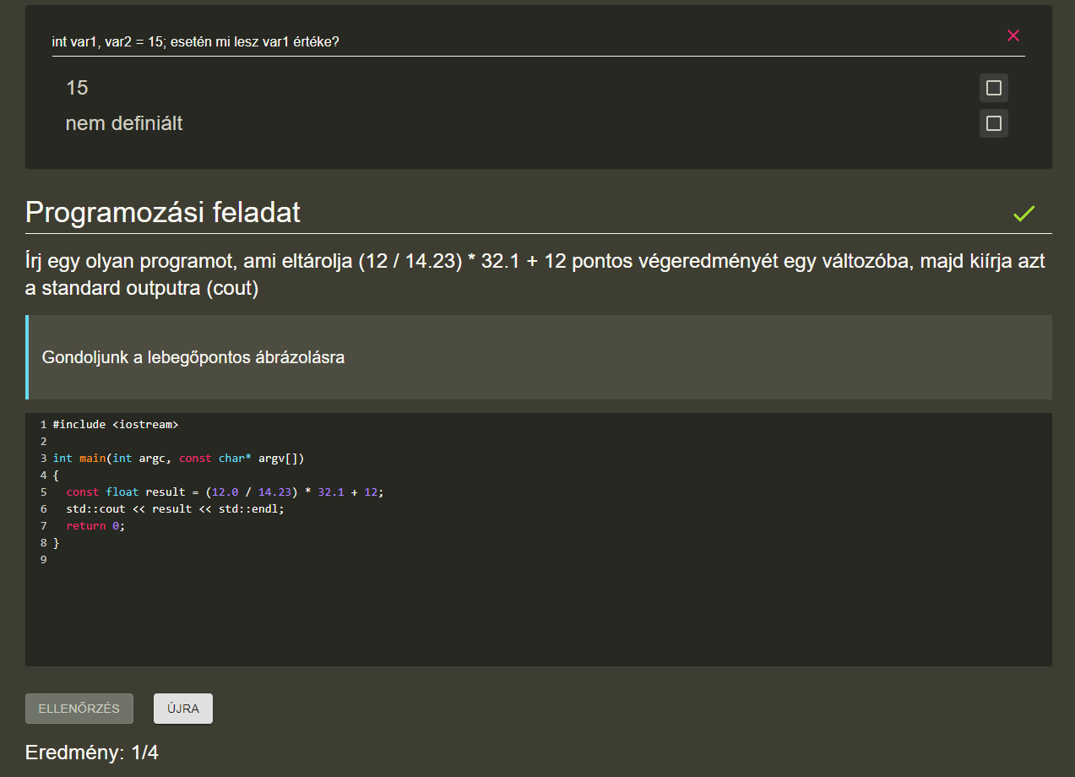

2‑20. ábra Leellenőrzött feladatmegoldás

Az ellenőrzés gombra kattintva, elküldjük a válaszainkat kiértékelésre. Ameddig ez folyamatban van az ’újra’ és ’ellenőrzés’ gomb is inaktív állapotba kerül. Ha végzett a folyamat a kiértékeléssel minden kérdést megjelöl egy zöld pipával vagy piros X-szel a válasz helyességétől függően. Erre a 2‑20. ábra ad példát. A gombok alatt pedig kiírja mennyi kérdésre adtunk jó választ az összesből. Az újra gomb megnyomásával a feladatlap visszaáll az eredeti állapotába és újból próbálkozhatunk. Célszerű megjegyezni, ha feladatok és lecke fül között váltakozunk, a feladatlap mindig visszaáll a kezdetleges állapotába, így nem lehet olyan könnyen lenézni a választ a diasorról.

# Fejlesztői dokumentáció

## Alkalmazás felépítése

Az alkalmazás minden modulja egy Docker konténerben van elhelyezve, így könnyítve a jövőbeli a skálázhatóságot, és az éles környezetbe való helyezést. A forráskódban több docker-compose fájl is szerepel, ha esetleg a teljes alkalmazás egy kisebb részét szeretnénk lebuildelni, vagy futtatni. A projekt gyökér szintjén található a fő compose fájl. Az alkalmazásban szereplő összes modul/service megtalálható benne.

A compose fájlok fontosságát érdemes kiemelni, ugyanis ezek sok kényelmi funkcióval szolgálnak, mint például volume-ok helybeli létrehozása, amivel a futások közti adatokat tudjuk fenntartani, vagy például egy alap hálózat, amin keresztül a konténerek tudnak kommunikálni, és egyfajta címfordítást is biztosít, hogy könnyebben tudjuk megadni az elérési címeket más konténereknek. Emellett maga a konténerek példányosítását és konfigurálását is megkönnyíti.

Az alkalmazás architektúrája a következőképpen ábrázolható:



ábra 3‑1 az alkalmazás szerkezete

14.15.0-as NodeJS verziót használtam az ezen futó részalkalmazásokhoz. A build folyamat- és a futtatás során használ verzió megegyezik. A build egy ideiglenes Docker konténerben készül, nem szükséges, hogy saját eszközünk rendelkezzünk ezzel a pontos verziószámmal. Ezeknek a konténereknek 3.12-es verziójú alpine linux az operációs rendszere. Ez biztosítja a lehető legkisebb végleges image méretet.

A Docker image egy modellszerű fájl, aminek segítségével az image-ben meghatározott specifikációjú konténereket tudunk létrehozni.

## Statikus megjelenési tartalom

A frontend elkészítéséhez a ReactJS keretrendszert használtam. A [create-react-app](https://www.npmjs.com/package/create-react-app) script által generált sablon projektet vettem alapul. Ez magába foglalja a Jest unit tesztelési keretrendszert, a Webpack bundle toolt, ami a build elkészítésében segít, illetve egy fejlesztői szervert is tartalmaz. Ez a *hot reload* tulajdonsága miatt is hasznos, biztosítja a forráskód újrafordítását változása esetén. Ekkor az új tartalom egyből megjelenik a böngészőben. Így elkerülhetjük, hogy mindig nekünk kelljen kézzel újraindítani a szervert. A csomag tartalmazza még a BabelJS-t, ami a transpile-olásához szükséges, hogy új még kísérleti fázisban, vagy bizonyos böngészőkben nem támogatott szintaktikát is használni tudjunk. A transpile-olás egy olyan folyamat amikor egy bizonyos Javascript forráskódot azzal megegyező szemantikájú, de legtöbb esetben eltérő szintaktikájú kóddá alakítunk át.

A fejlesztést 16.13-as verziószámú React-al végeztem, de ennél újabb verziókkal is kompatibilis, de figyeljünk, hogy a react-scripts csomag verziószámát is frissítsük, ha újabb verziójú React-al szeretnénk a további fejlesztést végezni. Google által megalkotott Material formatervezés határozza meg a komponensek főbb stílusát. A legtöbb általános komponens ennek okán a [@material-ui](https://www.npmjs.com/package/@material-ui/core) csomagból származik. Az online forráskód szerkesztő részhez a [Codemirror](https://www.npmjs.com/package/codemirror) csomagot használtam, széles elterjedettsége, és egyszerű használata miatt. Jelenlegi állapotában a frontend projekt nem tartalmaz harmadik féltől származó csomagból eredő sebezhetőséget.

A kódformázási stílus betartását a [Prettier](https://www.npmjs.com/package/prettier) csomag segíti. Ennek konfigurációja a frontend mappa gyökerében található a .prettierrc.json fájlban. A statikus kódellenőrzést az [Eslint](https://www.npmjs.com/package/eslint) végzi. Ennek konfigurációja a .eslintrc.js fájlban található. Ez az eszköz felhívja a figyelmünket az esetleges szintaktikai hibákra, és olyan hiányosságokra, amik később szemantikai hibákhoz vezethetnek, például a függőségi tömb hiányos kitöltése React effektek esetén. Az Eslint nem végez formázást, csakis ellenőriz.

### Könyvtárszerkezet, komponensek

React v16.8-ig komponenseket, főleg csak Javascript osztályok segítségével tudtunk definiálni. Lehetett függvényekkel is, de ezek nem rendelkezhettek belső állapottal, illetve életciklus metódusokkal. Ezeket nevezzük *pure components*-nek. A 16.8-as verziótól kezdve ez viszont megváltozott a [hook](https://reactjs.org/docs/hooks-intro.html)-ok bevezetésével. Ez sok problémát kiküszöbölt, amik az osztályként definiált komponensekből eredtek. Ilyen volt például a Javascript-ben a többi nyelvtől jelentősen eltérő, és olykor kaotikusnak tűnhető *this* kulcsszó használata, sok csomagoló (wrapper) komponens és időnként nehezen értelmezhető/olvasható forráskód. Ennek elkerülésére a projektben már az újféle mintát követő functional komponenseket használom hook-okkal.

A komponens stílusok egyénire szabásához [css-in-js](https://cssinjs.org/?v=v10.5.0)-t használok. Ennek előnyei közé tartozik gyorsasága és biztonsága. Minden szabályhoz különböző azonosítót generál, így elkerülhető a névütközés, ami CSS-ben sokszor okoz fejfájást.

Könyvtárszerkezet:

 A komponensek a view könyvtárban találhatóak. Az általánosabbak, amik több helyen is fel vannak használva, a view-en belül a *components* mappában vannak.

3‑2. ábra frontend könyvtár struktúra

A bonyolultabb komponensek saját mappát kaptak, ebben általában a következők fájlok szerepelhetnek:

* Maga a komponens forrás fájlja, ennek elnevezése megegyezik a mappájáéval
* Egy styles.js fájl, amiben a stílus definíciók találhatóak. Ez egy Reack hook-ot tartalmaz. A hook-ot a [*makeStyles*](https://material-ui.com/styles/api/#makestyles-styles-options-hook)nevű függény készíti el, ami a @material-ui/styles könytár része. A *makeStyles* a függvénynek paraméterül egy függvényt kell megadni. Ez első paraméterként megkapja a téma objektumot amiből kinyerhetőek a témában definiált színek és eltartások, és egy objektummal tér vissza, aminek a kulcsai lesznek a CSS osztályok. Ez a stíluslap fordításkor fog legenerálódni, és a DOM-ban a *head* részbe kerül beszúrásra. Több stíluslap esetén a beszúrások sorrendjét a *makeStyles* függvényhívások sorrendje határozza meg.
* Bonyolult állapotrendszer esetén egy state.js. Ez tartalmazza az állapotrendszer kezdeti értékét leíró objektumot, és a *reducer* függvényt. Ami azt írja le, hogy bizonyos akciók esetén, hogyan változzon az állapottér.
* A teszt fájl
* Egy index.js, ami csak újra kiexportálja a szomszédos fájlok tartalmát. Ez a [node modul rezolúciós algoritmusa](https://nodejs.org/api/modules.html) miatt érdekes, hogy a rövidebb formában (.../view/Component) lehessen hivatkozni rá, és ne kelljen a teljes elérési útvonalat megadnunk (.../view/Component/Component), ha használni szeretnénk a komponenst.

Az *api* könyvtárban két fontos fájl található:

* axios.js, ennek segítségével kommunikálhatunk a kódfordító szerver REST API-jával
* directus.js, ő pedig a CMS-sel való kommunikációt egyszerűsíti meg

API hívások az alkalmazásban két esetben történnek, ha betöltjük az alkalmazást, vagy ha megnyitunk egy leckét. Ez a felhasználói élmény javítása miatt van így, hogy ne kelljen a felhasználónak sok töltőképernyőt néznie. Ennek viszont hátulütője websocket hiányában, ha új lecke kerül publikálásra amíg nyitva van az alkalmazás, erről csak akkor veszünk tudomást, ha újrafrissítjük az oldalt.

A *theme.js*-ben találhatjuk az alap material dizájnt felülíró egyedi stílusokat. Itt vannak deklarálva a téma színei is. Egy esetleges téma színvilág változtatás keretében itt a colors nevű objektum tagváltozóinak értékét kell módosítanunk. Ezen a fájlon kívül nem található direktben megadott színkód. Ha itt megváltoztatjuk az értékeket, az az egész applikációra kihatással lesz.

### Környezeti változók

Lehetőségünk van a frontend projektet környezeti változókkal konfigurálni, hogy eltérő környezetek esetén ne a forráskódot kelljen szerkeszteni. Erre a react-scripts csomag miatt van lehetőség. Fejlesztői módban az *npm start* paranccsal tudjuk elindítani az alkalmazást a frontend könyvtárból. Ekkor valójában a *react-scripts start* parancs fut le. A react-scripts sok parancsot, bonyolult konfigurációt és ezek végrehajtásához szükséges csomagokat tartalmaz, amit elrejt elölünk, hogy egy egyszerű interfészt tudjon biztosítani. Az egyik ilyen függősége a react-scripts-nek a [dotenv](https://www.npmjs.com/package/dotenv) csomag. Ez arra ad lehetőséget, hogy környezeti változókat állítsunk be egy *.env* elnevezésű fájl használatával. Ez a fájl egyszerű kulcs-érték párokat tartalmaz. A változók nevét konvenció szerint csupa nagybetűvel szoktuk írni, és szóköz helyett pedig alulvonást használunk. Minden olyan környezeti változót, amit a React alkalmazásban szeretnénk használni *REACT_APP_* prefixummal kell feltünteti. Például *REACT_APP_MY_VAR*. Ez biztonsági célt szolgál, hogy nehogy nem oda szánt környezeti változókhoz is hozzáférhessen az applikáció. A Dotenv csomagot alap esetben lehet konfigurálni, hogy milyen elérési útvonalon találja a *.env* fájlt. Sajnos mivel mi a react-scripts-et használjuk ez jelenleg még nem biztosít interfészt, hogy ezt mi tudjuk konfigurálni. Az alapbeállítást kell használnunk, ami a projekt gyökér könyvtára. Jelen esetünkben a *frontend* mappa, nem pedig az egészet átfogó *diploma* könyvtár. Ez azzal a kellemetlenséggel jár, hogy több *.env* fájlt kell létrehozzunk, egyet külön a *frontend* mappában is. Erre megoldást szolgál a *react-scripts eject* parancsa, ami az összes konfigurációt kibontja nekünk és átadja a teljes irányítást a konfiguráció felett. Ezzel viszont vigyáznunk kell, innentől kezdve nekünk kell a különböző build tool-ok frissítését és konfigurálását elvégezni. Ez a folyamat visszafordíthatatlan, hacsak nem egy korábbi eject előtti commit-ra állunk vissza a verziókövető rendszer segítségével.

Környezeti változók listája:

* REACT_APP_BACKEND_URL, a kódfordítást végző szerver elérési címe
* REACT_APP_ACCESS_TOKEN, a telepítésnél megadott access-token
* REACT_APP_API_BASE_URL, a CMS szerver elérési címe

Mind a három érték kötelező.

Fejlesztés során megváltoztathatjuk a .*env* fájl tartalmát, de ekkor újra kell indítsuk a fejlesztői szervert (npm start). A kész lebuildelt frontend alkalmazást viszont újra kell buildelni, ha azt szeretnénk hogy a *.env* fájl módosításait lekövesse.

### Komponensek hierarchiája

A komponensfa gyökere az *App.js* fájlban található. Itt van a téma stílusát-, és az applikáció főbb állapotát kiszolgáltató provider-ek. Ezáltal az összes részfában található komponens el tudja érni ezeknek az értékeit. Provider-ek segítségével egy kontextust fogyasztóinak/használóinak (Consumer-eiknek) tudunk adatot eljuttatni, prop hammering nélkül. Prop hammering-nek nevezzük azt a technikát, amikor egy komponens nem használja fel a kapott property-t, hanem csak továbbadja a gyerek komponensének.

A providereken belüli komponens szerkezet a 3‑3. ábra írja le.



3‑3. ábra A fő komponens struktúrája

Az egész vizuális szerkezetet a *PageSkeleton* komponens öleli át. Ez gondoskodik a fejléc, lábléc és oldalsó menü elhelyezéséről. Maga a tartalom az url cím szerint ágazik szét, ezt a [react-router-dom](https://www.npmjs.com/package/react-router-dom) csomag segítségével valósítottam meg. A 3‑3. ábra ezeket az ágakat szaggatott vonallal jeleníti meg. Minden esetben egy ág van kirenderelve, az amelyik útvonalon éppen vagyunk, így javítva a memóriahasználatot. A *HomePage* komponens a ’/’ útvonalon jelenik meg, a *Tutorials* pedig a ’/tutorial’ és ennek alváltozatain, például ’/tutorial/lecke’. Ezen útvonalakon kívül bármely más a 404-es nem talált oldalra visz. Az applikáció fő kontextus értékének beállítását is ez a komponens végzi. Ameddig folynak a CMS-felé irányított kérések, az oldal tartalmi része nem kerül megjelenítésre, ilyenkor egy töltőcsíkot láthatunk a fejléc alatt.

A *HomePage* és *NotFoundPage* levélszintű komponensek, gyerekei már natív html elemek.

A 3‑4. ábra bemutatja a *Tutorials* komponens felépítését:



3‑4. ábra Tutorials komponens struktúrája

Ez a komponens a *PageSkeleton* komponensnél is használt útvonal alapú elágazást valósítja meg. A *CategoryAll* és *All* komponensek nagyon hasonlóak, csak a kilistázott tartalomtól térnek el. A *CategoryAll* komponens kap egy *category* nevű property-t, ami alapján eldönti, hogy melyik tartalmakat kell kilistáznia. A kilistázáshoz szükséges adatokat a gyökér szinten található *AppProvider*-ben létrehozott kontextusból nyeri. A *Tutorial* komponens a CMS-ben megadott *url_alias* segítségével tudja lekérni a neki szükséges adatokat.

A *Tutorial* komponens:



3‑5. ábra Tutorial komponens felépítése

Ennek a komponensnek egyetlen belső állapota van. Ebben tárolom az éppen kiválasztott fül értékét. Ezt az állapotot a *Tabs* komponenst tudja megváltoztatni és azt a célt szolgálja, hogy eldöntsük melyik *TabPanel* jelenjen meg. A szaggatott vonal azt jelenti, hogy ezek a részfák nem mindig kerülnek megjelenítésre. Akkor látszódik a *TabPanel* tartalma, ha a komponens általunk megadott indexe és az állapotban tárolt érték megegyezik. Ellenkező esetben a részfát nem tartalmazza a DOM[2].

Az *Exercise* komponens kompozícióját a következőképpen lehet illusztrálni:



3‑6. ábra Exercise komponens felépítése

A 3‑6. ábra azért jeleníti meg egy szinten a *QuizForm* és *ProgrammingTask* komponenst, mivel egy szinten vannak meghivatkozva, az *Exercise* komponensben. Viszont a *QuizFrom* komponens gyerekeként fog megjelenni a DOM-ban.

## Kódfordítást végző szerver

### Architektúra

A kódfordítást egy NodeJS-en futó [express](https://www.npmjs.com/package/express) applikáció végzi. Az alkalmazás használ shell scripteket, amik tartalmaznak operációs rendszer specifikus parancsokat. Emiatt csak unix-szerű operációs rendszereken futtathatóak le. A környezetfüggetlenséget előtérbe helyezetve, ezért a szerver egy unix operációs rendszer alapú Docker konténerben fut. Pontosabban 3.12-es verziójú Alpine Linux-on. Az alkalmazás 14.15.0-as verziószámú NodeJS-t használ.

A Docker Engine alapvetően egy kliens-szerver alkalmazás. A klienst Docker CLI-nek hívjuk, a szervert pedig Docker daemon-nak az architektúrában. Ez a kettő egy REST API[3]-n keresztül kommunikál. Ezt a 3‑7. ábra illusztrálja.



3‑7. ábra Docker Engine architektúra

Az én szerverem is használja a Docker CLI által biztosított parancsokat, hogy kommunikálni tudjon a Docker daemon-al. Például konténerek létrehozásakor, amiben lefordulnak és futnak a felhasználó által küldött forráskódok. A [Docker CLI](https://pkgs.alpinelinux.org/package/edge/community/x86/docker-cli) már telepítve van a konténeremben, amikor elindítjuk azt. Ezt az image készítésekor már hozzáadom egy új rétegként, az operációs rendszer csomagkezelő rendszerének segítségével (APK[4]). Az image készítéséhez a */backend/src/server* útvonalon található Dockerfile-t használom fel.

Mivel feltelepítettük a Docker CLI-t, így már képes értelmezni a docker szóval kezdődő parancsokat az operációs rendszer (pl.: docker ps), de hibába fogunk ütközni a parancsok futtatásakor, mivel nincs mögötte a szervert képező Docker daemon. Léteznek olyan kész Docker image-ek, amik tartalmazzák a szever és a kliens részeket (pl.: [docker-in-docker](https://hub.docker.com/_/docker)), de ezekkel előfordulhatnak performancia problémák. A projekt fejlesztése során ezért a lent olvasható módszerrel oldottam meg a problémát.

A Docker úgy képes Windows alapon is Linux alapú konténereket futtatni, hogy maga a DockerDesktop is egy virtuális gépen fut.



3‑8. ábra Docker Desktop a Hyper-V Manager alkalmazásban

A Docker daemon háromfajta socketen keresztül tudja a kéréseket várni, unix, tcp, fd. Alapértelmezett esetben egy unix domain socket jön létre a */var/run/docker.sock* útvonalon (esetünkben ez a virtuális gépen belül). Eléréséhez *root* vagy a *docker* csoport jogosultságára van szükségünk (erről bővebben [itt](https://docs.docker.com/engine/reference/commandline/dockerd/) olvashatunk). Ezt a socketet felcsatolva egy konténerbe képesek vagyunk a host gépen található Docker daemon-nak parancsokat adni, abban az esetben, ha a konténer tartalmazza a Docker CLI-t.



3‑9. ábra Docker elérése konténeren belülről

A projektben ennek a socket-nek a felcsatolása a docker-compose fájlban található.



3‑10. ábra Docker socket felcsatolása compose fájl segítségével

### API

A szerverrel egy REST API-n keresztül lehet kommunikálni. Két darab végpont létezik:

Egy */ping*, ez a végpont csak egy pong üzenettel válaszol. Azt a célt szolgálja, hogy le tudjuk tesztelni, hogy a szerver elérhető-e.



3‑11. ábra Ping végpont

A logikát végző végpontot pedig a */api/compile* útvonalon érhetjük el. A HTTP metódusok közül, csak a POST-ot tudja értelmezni. A kérés *body* részébe egy JSON[5]-t kell küldenünk, aminek két kulcsa lehet: code, args. A *code* mező kötelező, ha a Javascript értelmében falsy értéket küldünk 400-as hibaüzenetet fogunk válaszként kapni. Az *args* mezőben tudunk a programnak argumentumokat megadni. Ez egy szöveg típusú mező, szóközzel válasszuk el az argumentumokat. Válaszként szintén egy JSON-t kapunk, ami tartalmazza a program futásának eredményét és hibás futás esetén a hibaüzenetet.

Minden kéréskor, ha helyesen megadtuk a *code* mezőt. Elindítunk egy konténert, amiben futhat a küldött forráskódból készített program. A szerver egy scriptet futtat (*docker_timeout.sh*), ami létrehozza a konténert, és gondoskodik annak eltávolításáról, illetve időkorlát túllépés esetén a megszakításról. Ezt úgy oldottam meg, hogy a konténert a háttérben indítom el, a –-detach vagy -d kapcsolóval. Majd a [timeout](https://man7.org/linux/man-pages/man1/timeout.1.html) és [docker wait](https://docs.docker.com/engine/reference/commandline/wait/) parancs segítségével addig blokkolom a script további részeinek lefutását, amíg a timeout-nak megadott időkorlát lejár, vagy a docker wait parancs végez. A docker wait úgy működik, hogy meg kell adnunk egy konténer azonosítót, és addig blokkolja a folyamatot, amíg a megadott azonosítójú konténer le nem áll. Ez jelezve a program lefutásának végét. A timeout pedig a megadott időkorlátig engedi futni az argumentumként megadott parancsot, ha ezt túllépi elküldi neki a kill szignált. A script további részében leállítjuk a konténert, lekérjük a konténer log-ját és eltávolítjuk magát a konténert.



3‑12. ábra Compile végpont

A végpont logikáját leíró folyamatábrát a 3‑13. ábra illusztrálja.



**3‑13**. ábra A kódfordítás folyamata

A forráskód konténerbe juttatása:

Külső fájlokat többféleképpen tudunk a konténerbe juttatni. Az egyik ilyen módszer például, ha a Docker image buildelésekor bemásoljuk a fájlt a *COPY* utasítás segítségével. A Shell scriptet is így juttattuk be, ami a konténer belépési pontját képezi. A script fordítja-, és futtatja le a kapott forráskódot. Ezzel a megközelítéssel a következő probléma lép fel. Minden alkalommal újra kell építenünk a Docker image-et, ha megváltozik a fájl. A belépési pontot képző script esetén ez nem probléma, hiszen az nem változik. Ellenben, ha a kapott forráskódot akarnánk így a konténerbe juttatni, akkor minden új kérés esetén újra kéne buildelni az image-et, ami számítás-, és tárhelyköltséges.

A projekt során már használt Docker volume-okhoz fordulunk segítségül, hogy kikerüljük az image folytonos újraépítését. Lehetőségünk nyílik a Docker segítségével a fájlrendszerünk egy bizonyos részét felcsatolni a konténerbe. Ha a *host* gépen le tudnánk menteni a forrás fájlt és a konténer indításakor felcsatolni azt, akkor a problémánk meg is oldódna. Viszont mi magát a szervert is egy konténerbe futtatjuk, és ebből a konténerből indítjuk a további konténereket. Ezzel sajnos elveszítjük azt a lehetőséget, hogy *Host volume*-okat használjunk. A megoldást a *Named volume*-ok hozzák, amiket képesek vagyunk konténeren belülről is felcsatolni más konténerekre. Ezt a volume-ot a compose fájl segítségével hozzuk létre. A szerverre ezt a */usr/temp* útvonalra csatolom fel, és ide írjom ki fájlba azokat a forráskódokat, amit a kliensektől kapok. A szervernek ehhez a volume-hoz írási és olvasási joga is van. Ugyanezt a volume-ot csatolom fel a szerver által indított konténerre is, hogy ki tudja olvasni a forráskódot, és ezután lefordítsa és futtassa. A kliens konténer csak olvasási jogot kap, hogy esetleges kártékony kód esetén ne tudja elrontani más kliensek folyamatát.

3‑14. ábra Konténerek és volume-ok kapcsolata

### Build

A Docker image egy kétfázisú folyamat során készül el. Először átmásoljuk a forráskódot, és feltelepítjük a függőségeket. A *node_modules* mappa bekerült a .dockerignore fájlba, hogy ez ne másolódjon át. Ennek az egyik oka, hogy lehet nem is létezik a könyvtár. A fontosabb indok pedig, hogy gyorsabb egyszerűen feltelepíteni újra a csomagokat. Ez főleg annak köszönhető, hogy nagyobb contextek esetén jelentősen megnő a számítási igény Docker részről. Az *npm ci* paranccsal telepítjük fel a csomagokat, mivel ez is jelentősen gyorsabb mint a sima *npm install*, viszont ehhez szükséges a *package-lock.json* fájl. Ezt ne töröljük ki. A csomagok telepítése után magát a részalkalmazást buildel-jük.

A NodeJS build folyamatot a webpack segítségével végezzük el. Alapvetően backend-es NodeJS alkalmazásokhoz, nem szoktak bundling tool-t használni, itt csak azért lett, hogy a szerver forráskódját le tudjuk minify-olni, hogy csökkenjen a fájlméret és így az image méret is. A build által generált fájlok a */backend/build/server* mappában találhatóak.

Miután ez sikeresen lefutott, a második fázisban készítem el magát a végleges image-et. Átmásolom a build által generált fájlokat, és azt a shell scriptet, amivel a fordító konténereket fogom futtatni. Futási jogot adok ennek a scriptnek, és végül beállítom a belépési pontot, hogy a konténer indításakor egyből elinduljon a szerver.

### Környezeti változók

* VOLUME_NAME: a named volume-nak a neve, amiben a forráskódokat tároljuk ideiglenesen. Az alapértelmezett értéke: *diploma-temp-files*.
* COMPILE_CONTAINER_TIMEOUT: A konténer maximum élettartamát határozza meg. Egy lebegőpontos szám, opcionálisan a következő szuffixumok egyikével:
  + s: másodperc
  + m: perc
  + h: óra
  + d: nap

Alapértelmezett értéke: 30s

* COMPILE_IMAGE_NAME: Annak a Docker image-nek a neve, amelyből a fordító konténer példányok készülnek. Alapértelmezett értéke: *diploma-compile-client*

## Adatbázis

A content management system-ben létrehozott leckék és feladatok egy MySql adatbázis kezelő rendszer segítségével kerül fenntartásra. Ennek a verziószáma: 5.7. A MySql-nek a [hivatalos docker image](https://hub.docker.com/_/mysql)-ét használtam fel a projekthez. Alap esetben elveszítjük az adatbázis tartalmát a konténer eltávolításával, ha nem használunk volume-ot. Ezért hoztam létre a */var/lib/mysql* útvonalra egyet. Így a konténer élettartamtól függetlenné lehet tenni az adatbázis állapotát. A projekten named volume-ot használok file system-es mount volume helyett, ennek annyi oka volt, hogy így nem szemeteljük tele a git repositoryt. Ezt ki lehetne kerülni gitignore fájllal is, de a biztonság kedvéért ezt használom, nehogy esetleges rossz git konfiguráció esetén bekerüljön a teljes adatbázis a verziókövető rendszerbe.

### Táblák

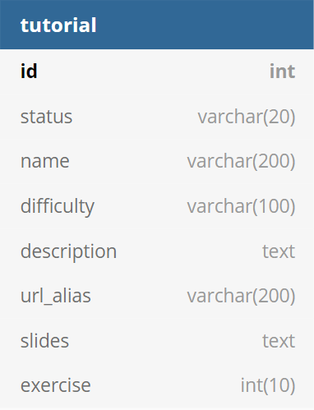

3‑15. ábra Tutorial tábla mezői

Mezők:

* Kötelező:
  + id (automatikusan kap értéket)
  + name
  + difficulty
  + url_alias
  + exercise
* Opcionális:
  + status (alapértelmezett érték: draft)
  + slides
  + description

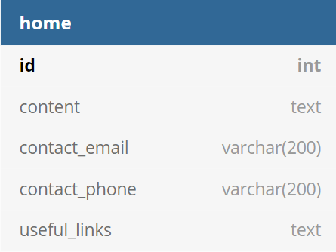

3‑16. ábra A home tábla mezői

Mezők:

* Kötelező:
  + content
  + contact_email
  + contact_phone
* Opcionális:
  + useful_links

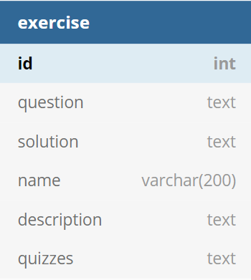

3‑17. ábra Az exercise tábla mezői

Mezők:

* Kötelező:
  + id (automatikusan értéket kap)
  + question
  + solution
  + name
* Opcionális:
  + description
  + quizzes

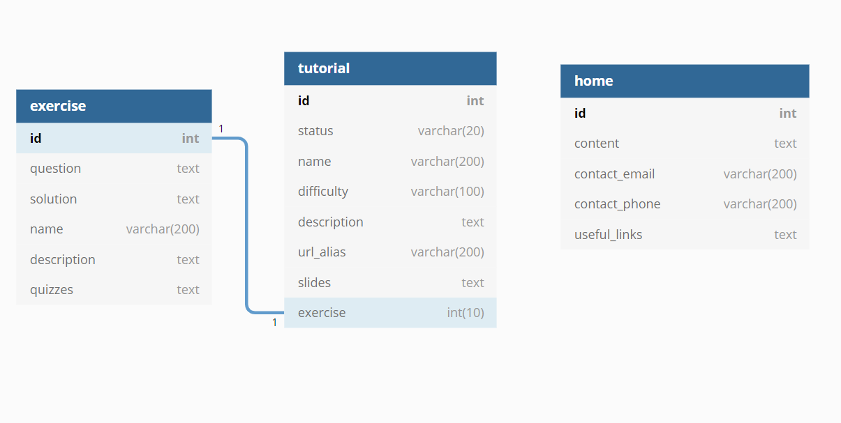

3‑18. ábra A táblák EK diagramja

### Környezeti változók

Az alábbi környezeti változók közül mind kötelező.

* MYSQL_DATABASE (Az adatbázis neve)
* MYSQL_USER (Adatbázis felhasználónév)
* MYSQL_PASSWORD (Az adatbázis felhasználó jelszava)
* MYSQL_ROOT_PASSWORD (Az adatbázis root felhasználójának jelszava)

### Az adatbázis elérése

A következő két módon tudjuk elérni a konténerben futó adatbáziskezelő alkalmazást.

1, Direktben parancssor segítségével

1. nyissunk meg egy parancssor ablakot, Windows esetén ez lehet az alap Windows parancssor vagy Powershell is.
2. Futtasuk a következő parancsot: *docker exec -it diploma_mysql_1 mysql -u directus –p* (itt a –u-t követő érték a MYSQL_USER környezeti változónak megadott érték legyen). Írjuk be a jelszót (MYSQL_PASSWORD környezeti változó értéke), és már tudjuk is használni az adatbáziskezelő programot.

Példa: 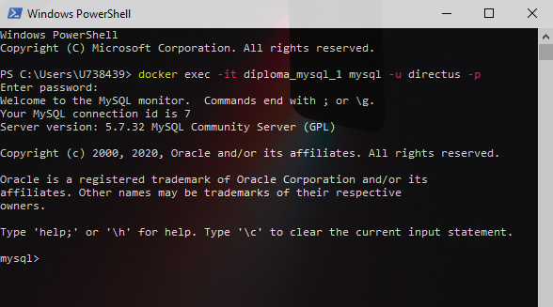

2, A DockerDesktop alkalmazás segítségével

1. Az alkalmazásban kattintsunk a kis CLI ikonra a mysql konténernél. Erre a 3‑19. ábra tartalmaz példát.
2. A megjelenő terminál ablakban futtassuk a következő parancsot: *mysql –u <MYSQL_USER> -p*
3. Írjuk be a MYSQL_PASSWORD környezeti változónak megadott értéket, utána tudjuk használni az adatbáziskezelő alkalmazást

Példa:

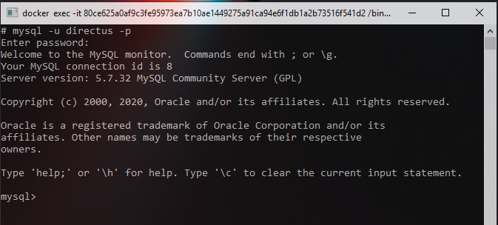

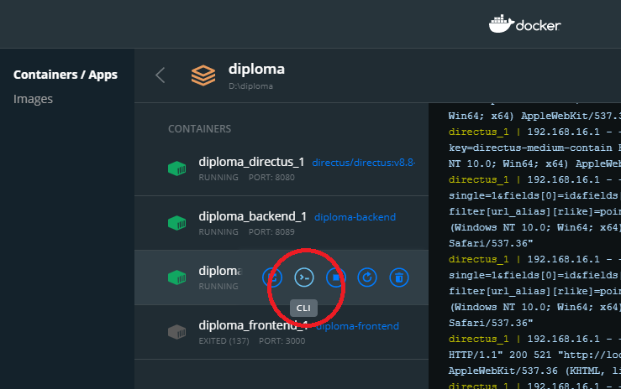

3‑19. ábra Adatbáziskezelő program elérése

Ha jobban szeretjük a vizuálisan is látni a táblákat és annak tartalmait, az [alábbi cikkben](https://towardsdatascience.com/connect-to-mysql-running-in-docker-container-from-a-local-machine-6d996c574e55) arról olvashatunk, hogyan köthetünk össze egy ilyen GUI[6] alkalmazást egy Dockerben futó MySQL adatbázissal.

## Tesztelés

A kódfordítást végző szerveren manuális tesztet végeztem, aminek tesztesetei a 3.5.1-es fejezetben olvashatóak. A ReactJS alkalmazást unit teszteléssel is ellenőriztem. Mivel a CMS harmadik féltől származó alkalmazás, így azt nem teszteltem.

### Kódfordító szerver tesztelése

A tesztelést a Postman alkalmazás segítségével végeztem. A tesztgyűjtemény a */backend/test* mappa alatt található. A gyűjtemény kérései a következő teszteseteket fedik le:

Hiányzó forráskód:

A szerver 400-as státuszkódú hibaüzenettel válaszol.

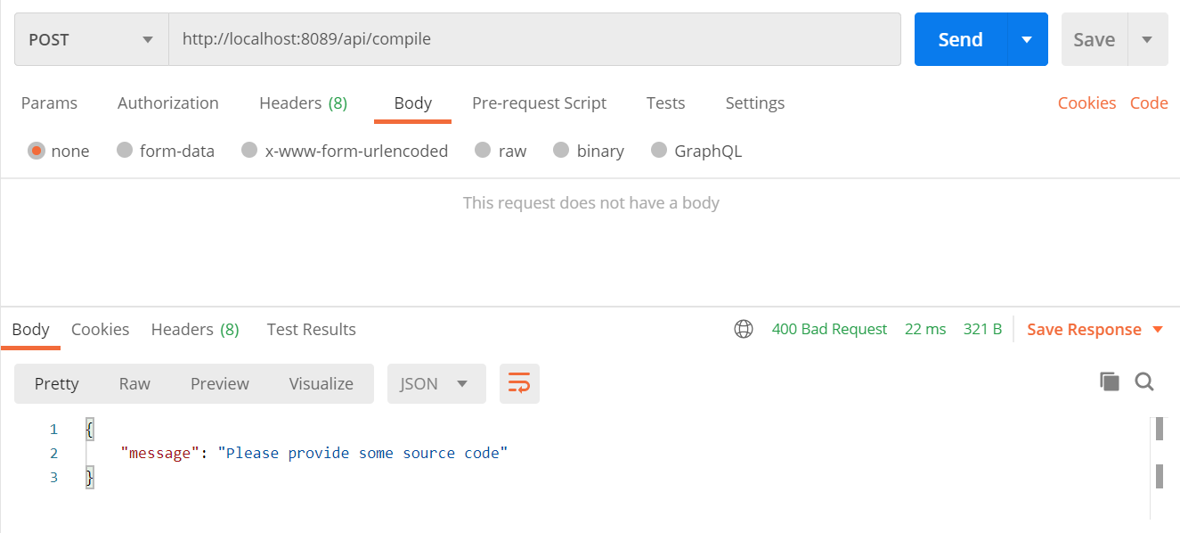

Érvényes kérés:

A kérés jól lefut, a válasz body-ában látszódik az *stdout* és *stderr* mező.

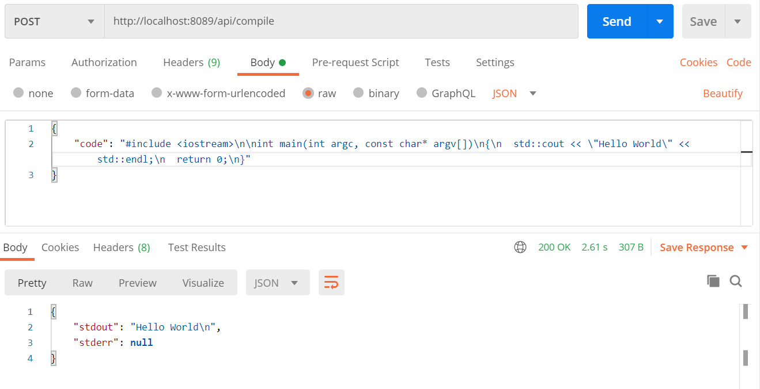

Érvényes kérés argumentumokkal:

A kérésben szereplő C++ forráskód kiíratja az argumentumokat, így azokat látnunk kell az *stdout* mezőben.

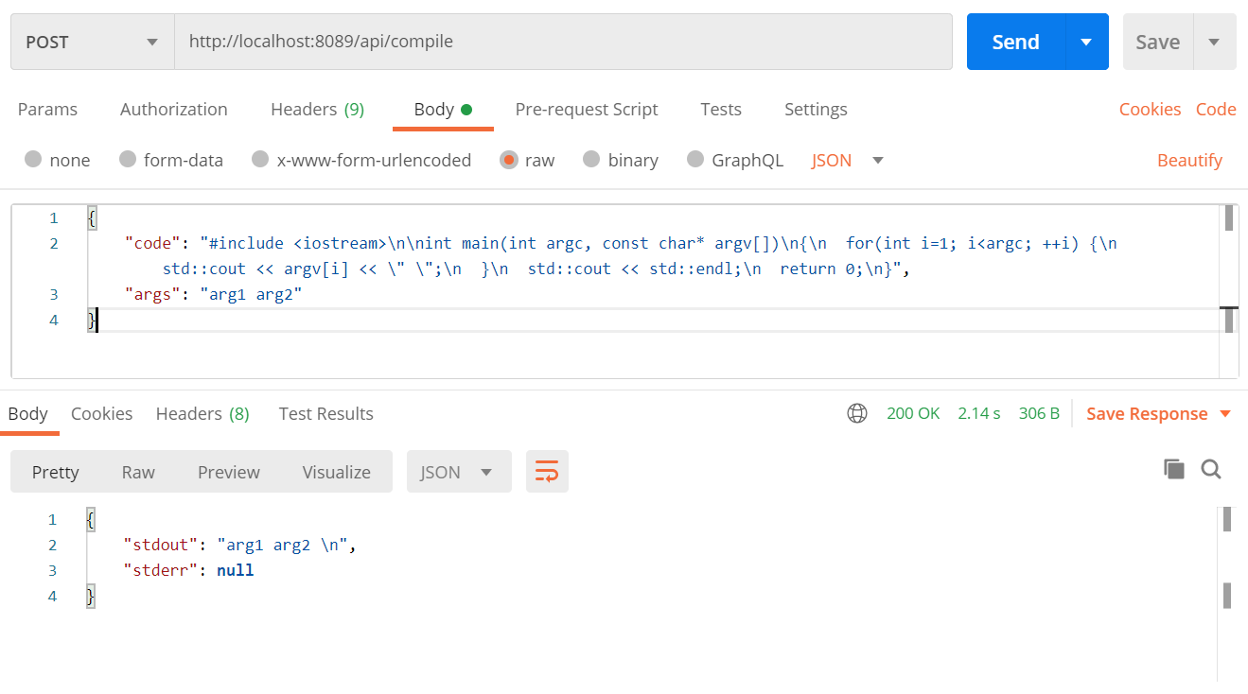

Érvényes kérés fordítási hibával:

A válasz *stderr* mezőjében látszik a fordítóprogram által generált hibaüzenet.

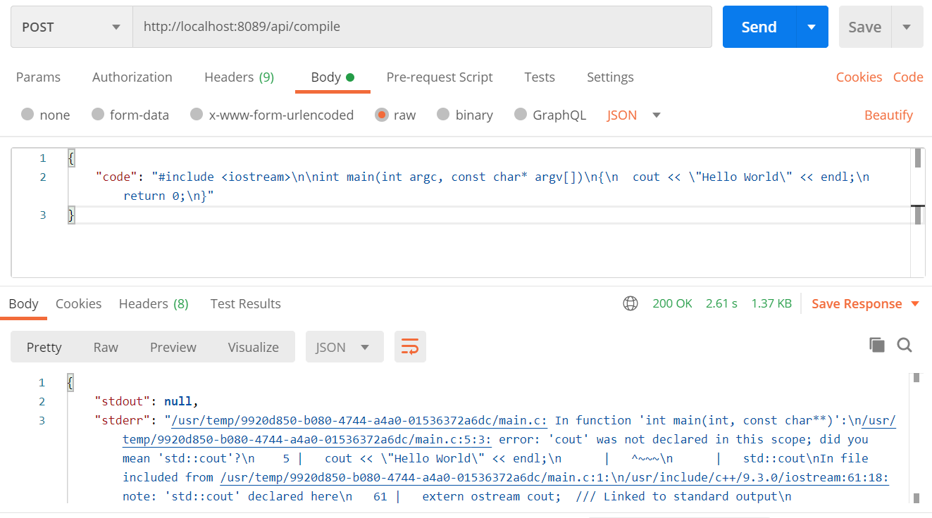

### ReactJS alkalmazás tesztelése

Unit tesztek biztosítják, hogy a frontend kódbázis megfelelően működik. A tesztek írásához [Jest](https://jestjs.io/), és a [Tesing-library](https://testing-library.com/) tesztelési keretrendszert használtam.

A Jest nyújtja a Javascript-hez szükséges teszt eszközöket, illetve modul mock-olást tesz lehetővé. Ez azért lényeges, mivel a tesztekben nem szeretnénk tényleges API hívásokat intézni a szerverek felé, és ezeket lehet ál hívásokkal helyettesíteni.

A Testing-library pedig a React specifikus eszközöket szolgáltatja. A React tesztelési keretrendszerek között a Testing-library-nek egy nagyobb vetélytársa van, az [Enzyme](https://enzymejs.github.io/enzyme/). Ez a két keretrendszer más nézőpontot képvisel a tesztelés terén. Az Enzyme inkább az implementációra helyezi a hangsúlyt, míg a Testing-library inkább a funkcionalitásra. Ezáltal alkalmas regressziós tesztelésre, amivel szélesebb használati eseteket fedhetünk le. A komponensekre a felhasználó-, nem pedig a fejlesztő szemszögéből kell tekinteni. A képernyőn szereplő elemeket úgy tudjuk elérni elsősorban ahogy a felhasználó is tenné, a raja szereplő szövegen keresztül. Például egy input mezőt annak címkéje vagy placeholder szövege alapján tudunk megkeresni. Egy screen reader-t használó felhasználók is hasonló élményben részesül az oldal használatakor. Ezáltal meggyőződhetünk, hogy az oldal széles felhasználóbázis számára elérhető. Mivel nem a komponensek implementációja van az előtérben, így egy esetleges kódbázis újradolgozás esetén a teszteket nem kell újraírni. Abban az esetben, ha a komponens működése nem változott, csak az implementációja. A projekthez ezért választottam a Testing-library-t. A tesztek a */frontend* könyvtárból az *npm test* paranccsal futtathatóak le.

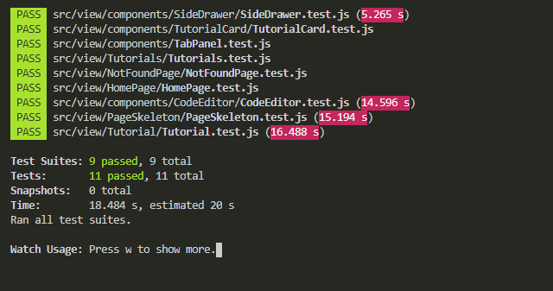

3‑20. ábra A tesztek futási eredménye

Az [istanbul](https://istanbul.js.org/) eszköz által lehetőség nyílik megnézni, hogy a kódbázis mekkora részét van lefedve tesztekkel. Ezt a coverage report-ot az *npm run test:coverage* paranccsal lehet elkészíteni. Ez a script legenerálja a frontend mappába a coverage nevű könyvtárat. Ezen a mappán belül az *lcov-report/index.html* dokumentum megnyitásával tekinthető meg a jelentést. Ezt a jelentést különböző CI[7] rendszerekbe is be lehet építeni. A 3‑21. ábrán látszik az összegző képernyő. Itt a teljes kódbázisra vonatkozó statisztika megjelenik. Innen navigálhatunk alkönyvtárakba vagy fájlokhoz.

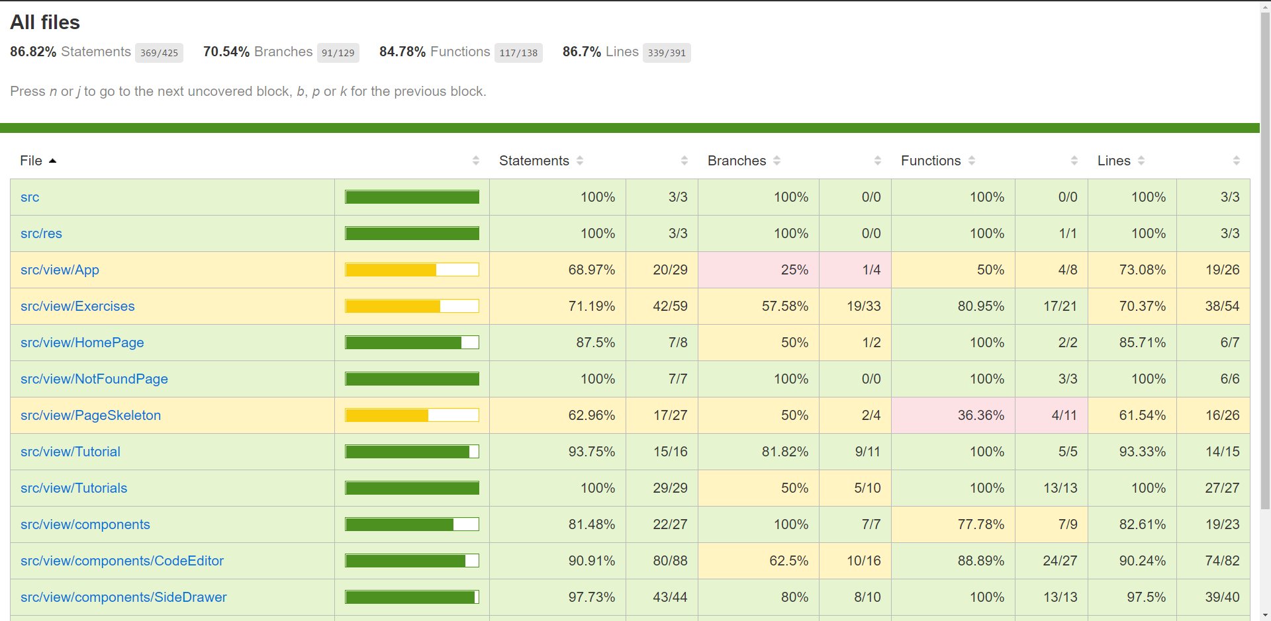

3‑21. ábra Lefedettségi jelentés

Négy kategória van lefedettségi szempontból: statement, branch, function és line.

A statement és line kategóriát egybe is lehet venni. Ugye egy soron több statement is szerepelhet, de a kódformázó úgy van beállítva, hogy minden statmentet új sorba kezdjen. A két érték között minimális eltérés lehet. A kódbázisban szereplő utasítások letesztelt arányát ábrázolja. A 3‑22. ábra által is bemutatott részletes nézeten, látni kis számmal a sorszám mellett, hogy az adott sort hányszor fedték le a tesztek.

A branch jelenti, hogy a tesztünk a lehetséges elágazások hány százalékát fedte le. Erre példa a 3‑22. ábra. Itt pirossal van kiemelve, melyik ágat nem fedi le a teszt. Itt az látszik, hogy a komponens nincs tesztelve, ha az alkalmazás még töltő állapotban lenne. Az alkalmazás akkor van töltő állapotban, amikor még függőben vannak az API kérések a CMS felé.

A function pedig szimplán a függvényeket nézi. A komponensek is függvényként vannak definiálva, így minden renderelésnél lefutnak. Ezért fordulhat elő, hogy egy nagyobb számot látunk a komponens definíciós sora mellett. Ez lényegében azt jelöli hányszor renderelődött újra a komponens a tesztek alatt.

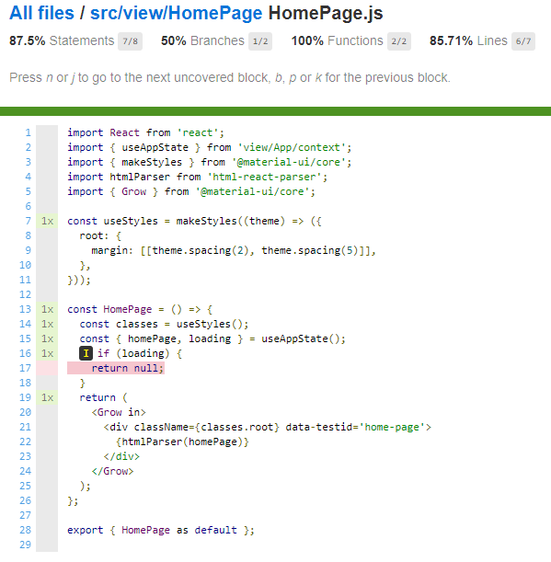

3‑22. ábra Egy fájl feledettségi jelentése

# Összefoglalás

A projekt elkészítése során számos új tudásra tettem szert, például a konténerizációra, amiről eddig csak felületes ismeretem volt. Szerveroldali Javascriptet is először a szakdolgozatomban használtam. Úgy gondolom, ezeknek még nagy hasznát fogom venni a karrierem későbbi időszakában. Az egyetemen szerzett széleskörű tudásnak köszönhetően gyorsan tudtam alkalmazkodni az új technológiákhoz, és segítettek a projekt architektúrájának megtervezésében. A használt keretrendszerek dokumentációjában elmerülve olyan ismeretekre is sikerült szert tennem, amiket jelenlegi munkahelyemen is tudtam használni, hogy javítsam a kódminőséget. Véleményem szerint jól sikerült elkülöníteni a teljes alkalmazást képző részmodulokat. Azok fejlesztése a többiektől elkülönítve is lehetséges. A legnagyobb kihívást a szerveroldali kódfordítás okozta. Ennek a résznek több verzója is létezett, de végül sikerült egy sokkal egyszerűbb és rövidebb megoldást találnom a korai megvalósításokhoz képest.

## Továbbfejlesztés lehetőségei

A dolgozat határideje előtt pár héttel kijött a Directus alkalmazásnak (ami a projektben a CMS modult képzi) egy újabb verziója. Hosszú évek óta ez volt a legnagyobb változtatás. Az új verzióban lehetőségünk nyílik MySQL-tól eltérő adatbáziskezelő program használatára, illetve nem muszáj Apache webszervert használni. Használható NodeJS alapú szervert is, hogy egységesebb legyen az architektúra a modulok között, és könnyebb legyen saját belső CMS modulok fejlesztése. Illetve a feladatok ellenőrzése jelenleg a frontenden történik. Ehhez viszont a megoldásokat is el kell küldenünk a frontend-nek, amit ügyesebb szemek észrevehetnek. Az ellenőrzés folyamatát át lehetne ültetni a kódfordító szerverre, egy új végpont bevezetésével.

1. Content Management System
2. Document object model
3. Representational State Transfer Application Programming Interface
4. Alpine Package Keeper
5. Javascript Object Notation
6. Graphical user interface
7. Continuous Integration